Instrucciones para el marco del Atlas en Twitter
- Sigue los enlaces a continuación para utilizar el marco del Atlas en el idioma que elijas.
  - inglés: https://twibbon.com/support/atlas-of-ms/twitter
  - árabe: https://twibbon.com/support/أطلس-التصلّب-العصبي-المُتعدّ/twitter
  - español: https://twibbon.com/support/atlas-de-la-em/twitter

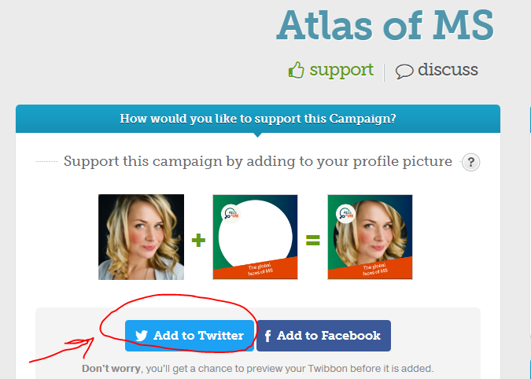
- Selecciona el botón Agregar a Twitter

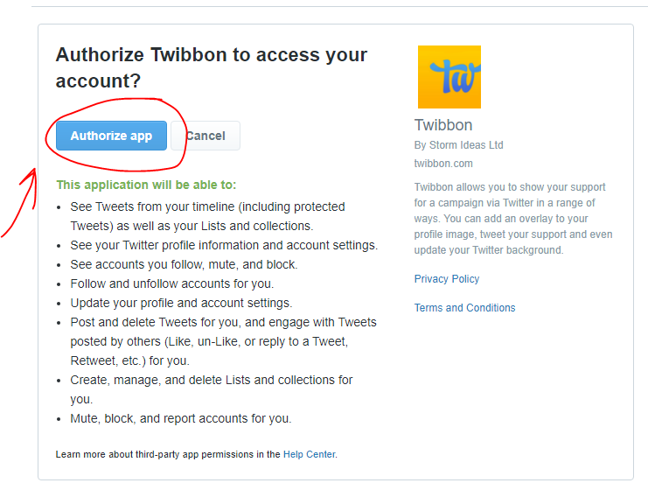
Autoriza la aplicación para permitir que Twibbon agregue el marco a la cuenta

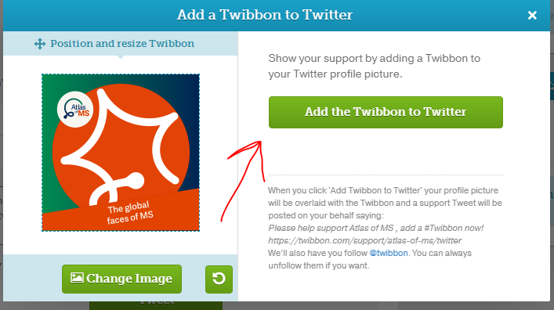
- Ajusta el marco a la foto de perfil y haz clic en el botón Agregar a Twitter

